**LAPORAN**

**PELAKSANAAN PROJECT WORK**

**MENGONFIGURASI ULANG SERVER LOKAL**

**DI PT PERENTJANA DJAJA**



**Oleh**

**Muhammad Fadhlan**

**20.14.2.051**

**Program Keahlian: Teknik Komputer dan Informatika**

**Kompetensi Keahlian: Teknik Komputer dan Jaringan**

**SMK BINA INFORMATIKA BINTARO**

***School of Information Technology and Art***

**2023**

**LEMBAR PENGESAHAN LAPORAN PROJECT WORK**

Nama Sekolah : SMK Bina Informatika

Bidang Keahlian : Teknik Komputer dan Jaringan

Nama Peserta : Muhammad Fadhlan

NIS : 20.14.2.051

Judul Laporan : PELAKSANAAN PROJECT WORK

MENGONFIGURASI ULANG SERVER LOKAL DI PT PERENTJANA DJAJA

Tangerang Selatan, ..... Juni 2023

Menyetujui

Kepala SMK Bina Informatika,

**Esa Hergatama, M.Kom.**

NIK. 12.12.06.027

Wakil Kepala Sekolah Bidang Kewirausahaan dan Kerja Sama Industri,

**Rizam Nuruzzaman, M.Pd.**

NIK. 12.13.07.028

Pembimbing Penulisan Laporan,

**Muzaro’ah, S.S.**

NIK. 13.11.05.071

Pembimbing *Project Work*,

**Drs Tiodarso Situmorang**

NIK/ NIP.....................

Mengetahui,

**LEMBAR PERSETUJUAN PENGUJI**

Laporan ini telah diujikan dan disetujui oleh Penguji Laporan Project Work sebagai salah satu persyaratan dalam menyelesaikan pendidikan tingkat menengah pada Kompetensi Keahlian Teknik Komputer dan Jaringan Sekolah Menengah Kejuruan Bina Informatika.

Tangerang Selatan, ...... Juni 2023

Penguji,

**...............................**

NIK ..........................

# **DAFTAR ISI**

**DAFTAR ISI iv**

**DAFTAR GAMBAR v**

**DAFTAR TABEL vi**

**KATA PENGANTAR vii**

**BAB I PENDAHULUAN 1**

**A. Latar Belakang 1**

**B. Tujuan Project Work 2**

**C. Tujuan Penulisan Laporan 2**

**BAB II PERANCANGAN 3**

**A. Waktu Pelaksanaan *Project Work* 3**

**B. Identitas Instansi 3**

**C. Deskripsi Proyek 3**

**D. Kegiatan Project Work 3**

**BAB III PENUTUP 6**

**A. Simpulan 6**

**B. Saran 6**

**DAFTAR PUSTAKA 8**

# **DAFTAR GAMBAR**

Gambar 3.1: Surat Persetujuan *Project Work*.......................................................viii

Gambar 3.2: Riwayat pesan persetujuan waktu Instalasi Server............................ix

Gambar 3.3: Riwayat pesan detail Konfigurasi Server............................................x

Gambar 3.4: Hasil kerja instalasi perangkat SSD....................................................xi

Gambar 3.5: Hasil kerja instalasi Sistem Operasi Windows Server 2007..............xi

# **DAFTAR TABEL**

Tabel 2.1: Daftar Anggota tim dan tugas.................................................................3

Tabel 2.2: Tabel Kebutuhan alat dan bahan..............................................................4

Tabel 2.3: Tabel Kebutuhan bahan untuk memasang..............................................5

Tabel 2.4: Tabel Jadwal pelaksanaan.......................................................................6

# **KATA PENGANTAR**

Puji syukur kepada Allah SWT atas limpahan rahmat, hidayah, dan inayah-Nya selama proses pembuatan laporan ini hingga selesai. Laporan ini disusun untuk memenuhi salah satu persyaratan dalam menyelesaikan *Project Work* bagi peserta didik SMK Bina Informatika.

Penulis juga ingin mengucapkan terima kasih kepada pihak-pihak yang terkait dalam pembuatan penulisan laporan *Project Work* ini, yaitu sebagai berikut.

1. Bapak Esa Hergatama, M Kom., selaku Kepala SMK Bina Informatika.
2. Ibu Sinta Dewi, S.Pd., M.Kom., selaku Wakil Kepala Sekolah Bidang Kependidikan.
3. Ibu Meta Mustika Sari, M.Pd., selaku Wakil Kepala Sekolah Bidang Pembinaan Peserta Didik.
4. Bapak Rizam Nuruzzaman, M.Pd., selaku Wakil Kepala Sekolah Bidang Kewirausahaan dan Kerja Sama Industri
5. Ibu Muzaro’ah, S.S., selaku guru Pembimbing Penulisan Laporan.
6. Bapak Aditya Dharmawan, S.Kom selaku penguji sidang *Project Work*.
7. PT. Perentjana Djaja yang telah menyediakan tempat untuk melaksanakan Project Work.
8. Bapak Tiodarso sebagai Pembimbing Instansi PT. Perentjana Djaja.
9. Staf PT. Perentjana Djaja yang membantu membimbing selama *Project Work.*

Susunan laporan *Project Work* ini sudah dibuat dengan sebaik-baiknya, tetapi

masih ada kekurangannya. Oleh karena itu, jika ada kritik maupun saran apapun yang sifatnya membangun, akan penulis terima dengan senang hati.

**BAB I**

**PENDAHULUAN**

# **BAB I PENDAHULUAN**

## Latar Belakang

Pada era digital ini peran teknologi informasi dalam dunia bisnis itu semakin penting, perusahaan-perusahaan sekarang memerlukan infrastruktur teknologi informasi yang andal dan yang efisien untuk mengelola dan menyimpan data karyawan dan berbagai data bisnis lainnya yang penting. PT Perentjana Djaja sebagai salah satu perusahaan dalam era digital ini juga memerlukan infrastruktur teknologi informasi yang andal dan yang efisien untuk mengoptimalkan kinerja dari bisnis mereka. Salah satu bagian dari infrastruktur teknologi informasi di PT Perentjana Djaja itu adalah *server* lokal, *Server* lokalnya bertanggung jawab untuk menyimpan dan mengelola *file* dan *data* dari karyawan secara lokal. Sebagai bagian dari projek ini penulis ditugaskan untuk mengonfigurasi ulang server tersebut.

Proses mengonfigurasi ulang tidak hanya melibatkan pengaturan ulang sistem operasi *Windows Server 2007* yang ada pada *server* lokalnya, tetapi juga memperhatikan kebutuhan khusus yang diajukan oleh PT Perentjana Djaja. Perusahaannya mengajukan penambahan *Solid State Drive* untuk meningkatkan performa dan kecepatan akses pada data server. Oleh karena itu selain melakukan konfigurasi ulang sistem operasi *Windows Server 2007*, penulis juga bertanggung jawab untuk memasang dan mengintegrasikan *Solid State Drive* tersebut ke dalam server lokalnya.

1

## Tujuan Project Work

Tujuan dilaksanakan *Project Work* antara lain :

1. Tujuan Umum
   1. Membentuk jiwa *entrepreneurship* dan wirausaha di peserta didik
   2. Membangun sikap tanggung jawab pada peserta didik yang harus memperhatikan kualitas dari projek work yang dibuat
   3. Memperluas pengetahuan peserta didik mengenai sumber-sumber dalam masyarakat dalam hal memanfaatkan peluang bisnis.
2. Tujuan Khusus
   1. Peserta didik dapat menjelaskan proses pengerjaan suatu jasa dan menjelaskan bagaimana cara instalasi jaringan baru
   2. Melatih peserta didik untuk dapat memecahkan masalah yang tidak diduga Di lapangan
   3. Peserta didik dapat mengimplementasi ilmu yang didapati disekolah ke dalam pembuatan produk / pemberian jasa

## Tujuan Penulisan Laporan

Tujuan dari penulisan laporan ini antara lain :

1. Tujuan Umum
   1. Untuk menjelaskan dan mendokumentasikan seluruh rangkaian kegiatan *Project Work* yang di kerjakan.
   2. Peserta didik dapat menuangkan semua pengetahuan dan pengalaman selama mengerjakan projek dalam bentuk tertulis.
2. Tujuan Khusus
   1. Sebagai media pengambilan keputusan berdasarkan data yang ada pada laporan
   2. Laporan digunakan untuk mengadakan pengawasan dan perbaikan, dengan adanya laporan maka bisa di awasi apakah program berjalan sesusai expectasi

**BAB II**

**PELAKSANAAN *PROJECT WORK***

# **BAB II PERANCANGAN**

## Waktu Pelaksanaan *Project Work*

*Project Work* ini dilaksanakan selama 2 bulan, dimulai dari tanggal 28 Januari hingga 15 April 2023.

3

## Identitas Instansi

Pelaksanaan *Project Work* ini bekerja sama dengan PT Perentjana Djaja, yang di alamat Jl. Tebet Timur Dalam II No.23, RT.3/RW.11, Tebet Tim., Kec. Tebet, Kota Jakarta Selatan, Daerah Khusus Ibukota Jakarta 12820. PT Perentjana Djaja merupakan suatu instansi yang bergerak dalam bidang industri arsitektur. PT Perentjana Djaja dibangun pada 6 April 1962, dengan dukungan arsitek lokal. Perushaanya di bangun pada saat konstruksi meningkat dan kebutuhan jasa arsitektur semakin meningkat.

## Deskripsi Proyek

Project yang telah dikerjakan pada kantor cabang PT Perentjana Djaja adalah konfigurasi *server. Server* tersebut digunakan untuk menyimpan *file* dan *data data* karyawan secara lokal. Sistem operasi yang digunakan pada *Server* itu *Windows Server 2007*, yang dipilih oleh perusahaan, dan sebelum konfigurasi ulang ditambahkan perangkat baru *SSD* sesuai dengan permintaan instansi.

## Kegiatan Project Work

1. Sistematika Kerja
   1. Pembagian Tim Kerja dan Tugasnya

Tabel 2.1. Daftar Anggota tim dan tugas

|  |  |  |
| --- | --- | --- |
| No. | Nama Anggota Tim | Tugas |
| 1 | Muhammad Fadhlan | Konfigurasi *Server* |
| 2 | Muhammad Agiel Muntadzar | Merancang Topologi |
| 3 | Delviano Daniel Jonathan | Mengukur dan Instalasi kabel |
| 4 | Muhammad Aufar Ar Rosyid | Instalasi *Antivirus* |

* 1. Rincian Kerja
     1. Merencanakan jalur kabel dengan menggunakan software dan pengukuran menggunakan *Roll Meter*
     2. Membuat kabel untuk jaringan dengan *Krimping Tool*, konektor *RJ45*, dan kabel *UTP CAT6*
     3. Memasang kabel dan switch sesuai dengan perencanaan
     4. Melakukan *scan antivirus* pada semua komputer
     5. Mengkonfigurasi *server* berdasarkan instruksi

1. Alat dan Bahan

Alat-alat yang diperlukan untuk pembuatan satu Kabel *LAN*, yaitu sebagai berikut.

Tabel 2.2. Kebutuhan alat dan bahan

|  |  |  |  |  |
| --- | --- | --- | --- | --- |
| **No.** | **Nama Alat / Bahan** | **Spesifikasi** | **Satuan** | **Jumlah** |
| 1 | *Krimping Tool* | HT-568R | unit | 1 |
| 2 | *Roll Meter* | Magnum | meter | 30 |
| 3 | *Kabel UTP CAT6* | Vascolink | meter | 305 |
| 4 | Konektor *RJ45* | Belden | unit | 100 |

Bahan-bahan yang diperlukan untuk pemasangan Kabel *LAN*, adalah sebagai berikut.

Tabel 2.3. Kebutuhan bahan untuk memasang

|  |  |  |  |  |
| --- | --- | --- | --- | --- |
| **No.** | **Nama Bahan** | **Spesifikasi** | **Satuan** | **Jumlah** |
| 1 | Paku clamp | CLIMAX | unit | 50 |
| 2 | Clip tempel | - | unit | 30 |

1. Jadwal Pelaksanaan

Tabel 2.4. Tabel jadwal pelaksanaan

|  |  |  |
| --- | --- | --- |
| **No.** | **Tanggal** | **Kegiatan** |
| 1 | 28 Januari 2023 | Pengenalan |
| 2 | 4 Febuari 2023 | Pembuatan kabel ruang D |
| 3 | 18 Febuari 2023 | Pembuatan kabel ruang A |
| 4 | 25 Febuari 2023 | Pembuatan kabel F, B dan A |
| 5 | 11 Maret 2023 | Pengukuran kabel *backbone* dan pembuatan diagram |
| 6 | 17 Maret 2023 | Pembuatan dan pemasangan *label* |
| 7 | 18 Maret 2023 | Finalisasi ukuran dan *route backbone* dengan Pak Tio, dan pembuatan kabel *backbone*, dan *scan antivirus* |
| 8 | 25 Maret 2023 | Pemasangan *Backbone* EF dan D, dan pemasangan kabel di ruang A dan *setup Server* |
| 9 | 26 Maret 2023 | Pemasangan *Backbone* C dan perapihan kabel *backbone* yang lain, dan aktifasi server |

1. **Masalah dan Pemecahan Masalah**
2. Masalah
3. Ketika *install software driver* ada beberapa *error,* karena beberapa keperluan yang lain belum di *install*
4. Pemecahan Masalah
5. Meninstall bagian yang diperlukan oleh *software*nya sebelum *install softwarenya* sendiri

**BAB III**

**PENUTUP**

# **BAB III PENUTUP**

## Simpulan

*Project Work* itu adalah sebuah tugas yang diberikan oleh SMK Bina Informatika, yaitu kita harus mencari sebuah perusahaan untuk bekerjasama dam kita memberikan atau diberikan tugas oleh perusahaanya. Dan selama dalam pengerjaan ataupun setelah projeknya selesai maka di bayar dengan nominal yang disetujui secara musyawarah. *Project* yang dikerjakan adalah *Project* mengonfigurasi ulang *server* lokal di PT Perentjana Djaja yang dikerjakan dari 28 Januari 2023 sampai 15 April 2023, *project* ini bertujuan untuk meningkatkan kinerja dan efisiensi dari infrastruktur teknologi informasi di PT Perentjana Djaja.

Masalah yang dihadapi dalam *project* ini itu adalah kegagalan ketika saat menginstal *software driver* pada *server* lokal, karena komponen-komponen penting yang diperlukan oleh *software drivernya* itu belum diinstal, jadi kita harus *menginstal* semua komponen-komponen yang diperlukan oleh *software* *driver* itu sebelum *menginstal software drivernya* sendiri. Karena masalah ini, saya mendapati memampuan mencari solusi dari masalah yang baru ini, karena untuk menyelesaikan masalahnya ini saya perlu melakukan riset terhadap apa yang saya harus lakukan

## Saran

1. Untuk Pihak Sekolah
   1. Untuk memberikan timeline PW yang lebih jelas agar siswa mengetahui kapan waktu diallokasikan untuk PW dan apa untuk yang lain
   2. Untuk memberikan waktu lebih banyak untuk PW agar PW bisa dikerjakan secara maksimal

6

1. Untuk Pihak Instansi
   1. Membuat komunikasi antar instansi dan tim menjadi lebih jelas agar tidak terjadi miskomunikasi antara apa yang tim kerjakan dan keinginan instansi.
2. Untuk Peserta Didik
   1. Harus meningkatkan kreatifitas kita, dengan arti harus lebih bisa menyelesaikan masalah yang ada pada laporan
   2. Tim harus lebih fokus dalam menerima informasi, agar tidak terjadi miskomunikasi antar klien dan tim.

**DAFTAR PUSTAKA**

# **DAFTAR PUSTAKA**

8

Admin. “5 Manfaat SSD – Kingston Technology”. Kingston Technology. 20 May 2023. <<https://www.kingston.com/id/blog/pc-performance/benefits-of-ssd#:~:text=5%20Manfaat%20SSD%201%201.%20Ketahanan%20dan%20Keandalan,...%205%205.%20Ukuran%2FForm%20Factor%20Lebih%20Praktis%20>>

Jagoan Hosting Team. 2021. “Tips Lengkap Cara Mengatasi Troubleshooting Jaringan”. Jagoan Hosting. 20 May 2023. <<https://www.jagoanhosting.com/blog/pengertian-ssd-dan-keunggulannya/>

**LAMPIRAN – LAMPIRAN**

**Lampiran A: Lembar Persetujuan *Project Work***

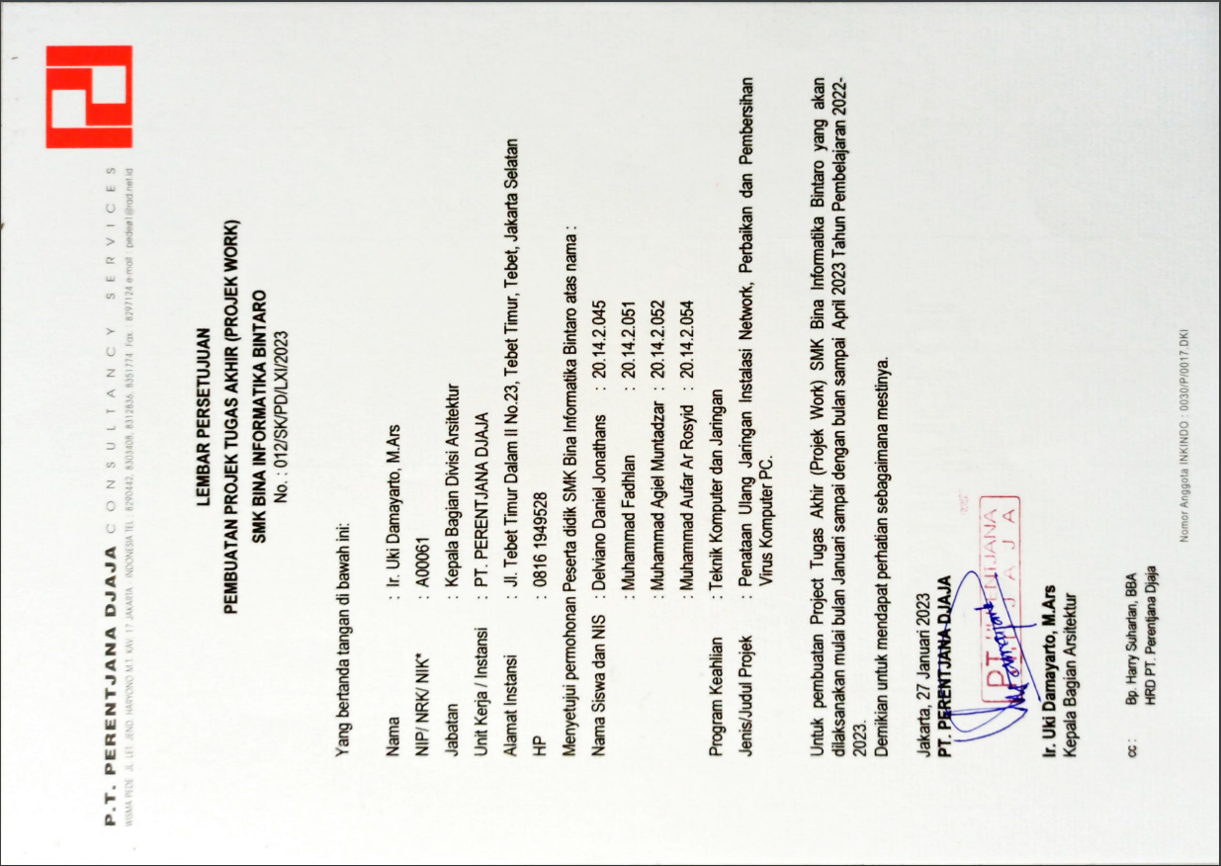

**Gambar 3.1: Surat Persetujuan *Project Work***

viii

**Lampiran B: Daftar Pertanyaan dan Riset Kebutuhan Klien**

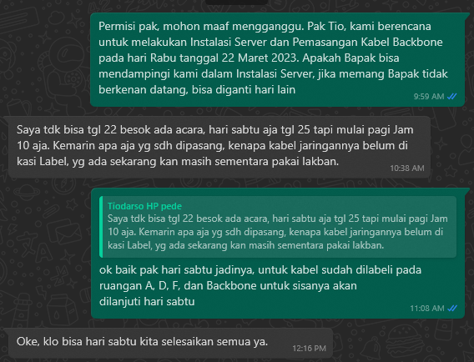

**Gambar 3.2: Riwayat pesan persetujuan waktu Instalasi Server**

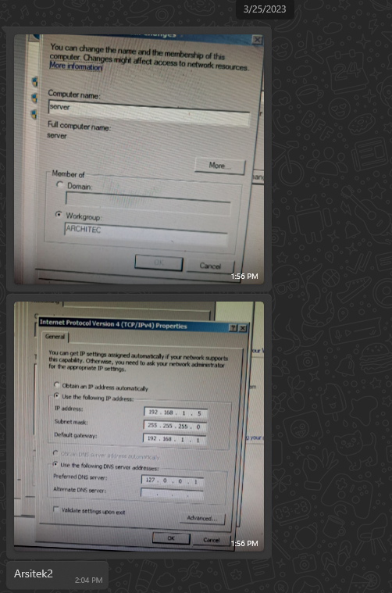

**Gambar 3.3: Riwayat pesan detail Konfigurasi Server**

**Lampiran C: Hasil Kerja**

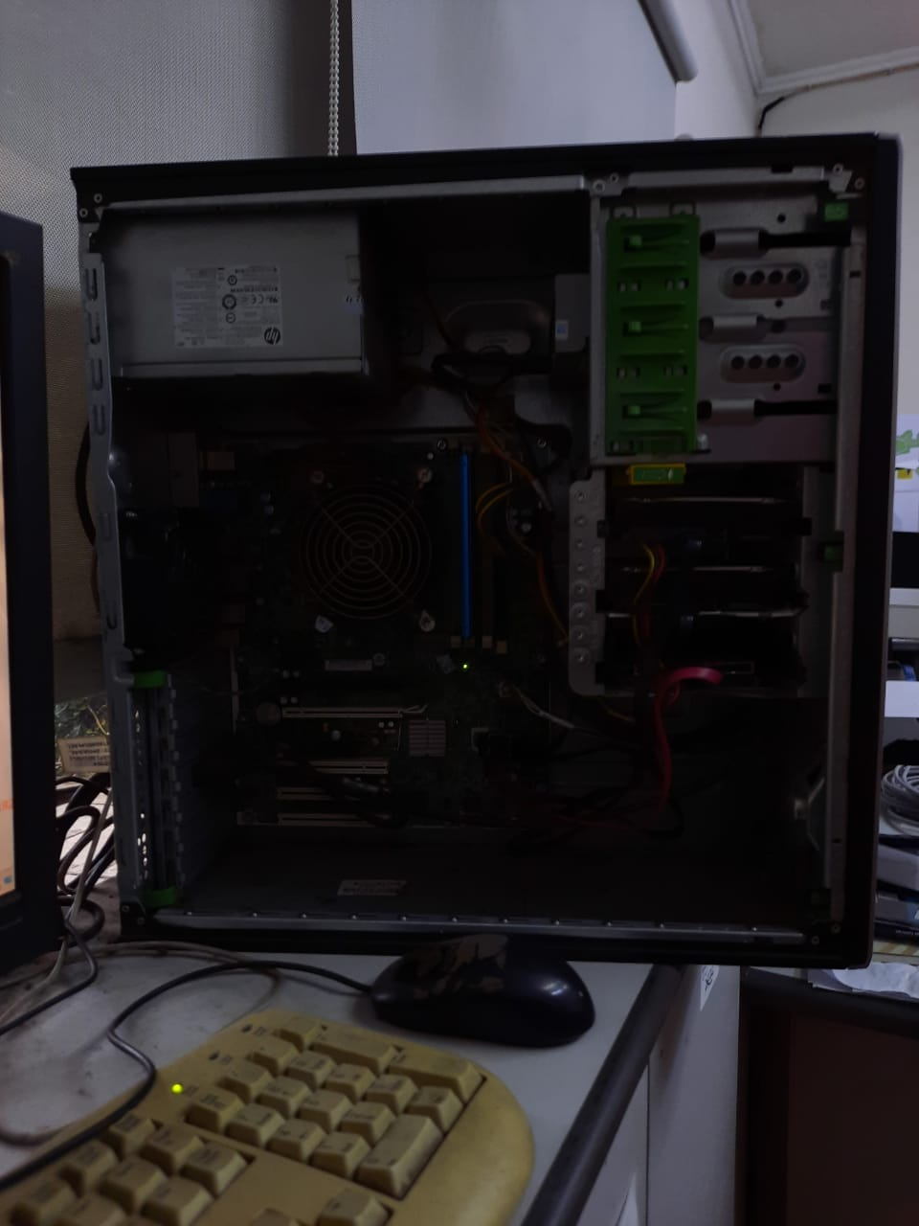

**Gambar 3.4: Hasil kerja instalasi perangkat SSD**

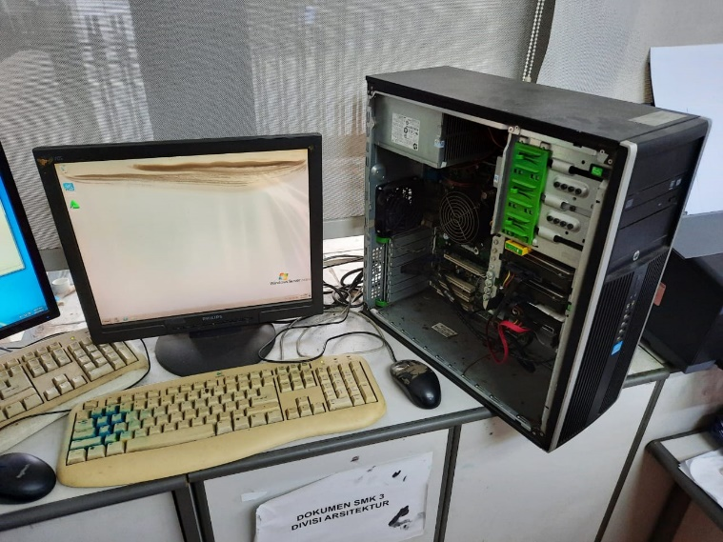

**Gambar 3.5: Hasil kerja instalasi Sistem Operasi Windows Server 2007**